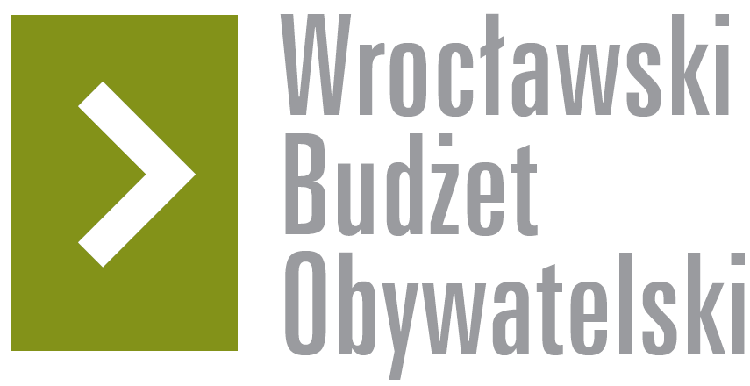

# Formularz poprawkowy projektów

# Wrocławskiego Budżetu Obywatelskiego 2016

1. Informacje o projekcie

1. Numer projektu: 533
2. Nazwa projektu: (wypełnić tylko w wypadku zmiany/doprecyzowania nazwy projektu)
3. Lokalizacja projektu: (wypełnić tylko w wypadku zmiany lokalizacji projektu)

adres:

numer geodezyjny działki (na podstawie [www.geoportal.wroclaw.pl](http://www.geoportal.wroclaw.pl)):

**2. Ustosunkowanie się do wyników weryfikacji lub opis zmian**

**Ustosunkowując się do wyników weryfikacji, która to przekracza kwotę projektu, usuwa się przede wszystkim następujące pozycje z projektu, które generować będą największe koszty:**

- dużych trybun dla kibiców

- oświetlenie boiska,

Ostateczna wersja zakłada zatem:

- dokończenie budowy realizacji boiska baseballowego w ramach WBO2015 o wszystkie zaprojektowane elementy, z których zrezygnowano ze względów ekonomicznych na etapie realizacji (m.in. tunele do odbijania, bullpeny, tablica oświetleniowa, mała trybunka dla kibiców) – do kwoty 250 tys. zł.

We Wrocławiu w 2016 roku powstanie boisko baseballowe. Aby w pełni móc wykorzystać jego przeznaczenie, zamierza się dalszą jego rozbudowę. Pozwoli to na dynamiczny rozwój dyscypliny. Projekt jest odpowiedzią na rosnącą potrzebę mieszkańców Wrocławia związaną z alternatywną możliwością spędzania wolnego czasu. Dalsza rozbudowa boiska pozwoli na zwiększenie aktywności dzieci, młodzieży i dorosłych. Pozwoli również organizować zawody rangi Mistrzostw Europy. Poprzez integrację społeczeństwa wokół nowej dyscypliny sportu, chcemy pokazać im nowe możliwości rozwoju i budować pozytywne postawy. Ważną kwestią w obfitym wykorzystaniu podstawowej infrastruktury baseballowej jest aktywność wielu organizacji pozarządowych i klubów sportowych co jest dodatkowym gwarantem opłacalności tej inwestycji. Beneficjentami projektu będą wszystkie osoby chętne uprawiać tą dyscyplinę sportu.

**3. Uwagi**